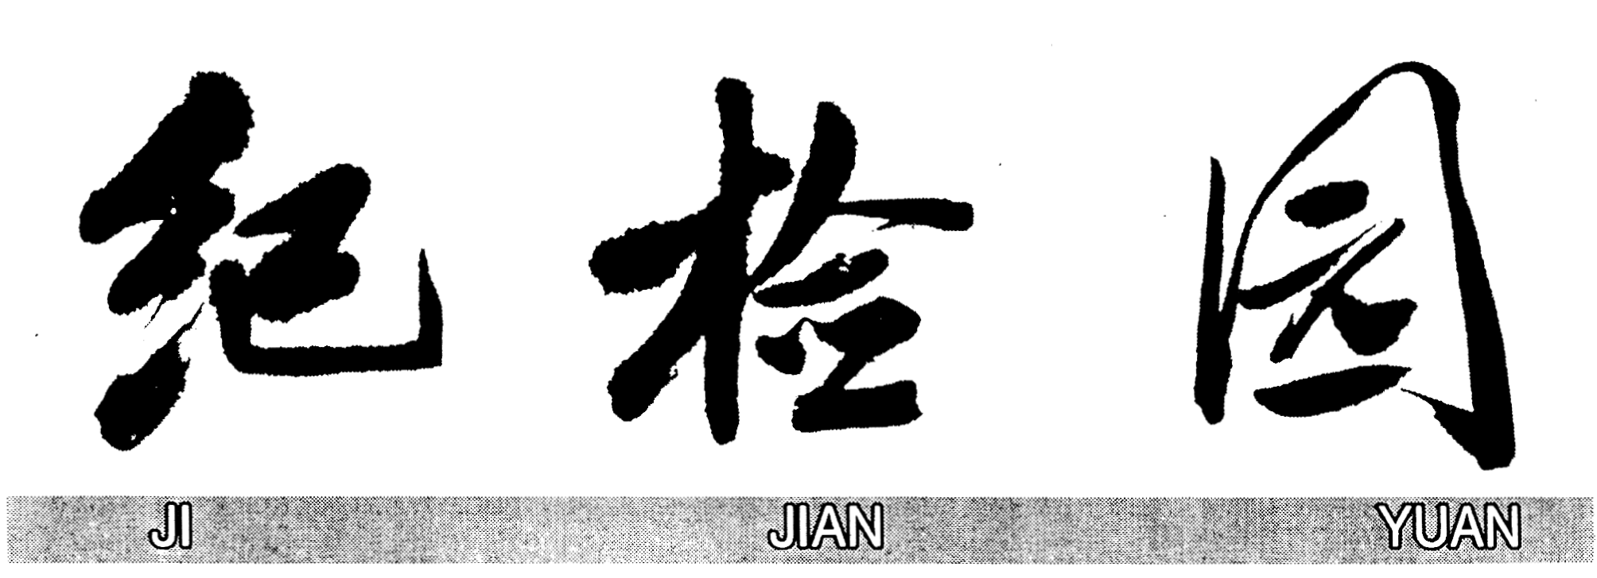
中共洛阳师范学院纪委 监察处 主办 2016年10月 第九十六期 责任编辑 常辉
忘记过去就意味着背叛

历史是过去的现实，现实是未来的历史。谈现实、想未来，都不能忘了历史。历史不容割断，忘记过去就意味着背叛。
中华民族的历史，记载着我们从哪里走来，告诉今天所处的历史方位，昭示未来的发展方向。现在有些人刻意在有定论的历史问题上做文章，任意剪裁、歪曲历史事实，混淆是非，否定党史、国史、军史，丑化民族英雄和人民领袖，忘记了国家没有主权、民族没有尊严的感觉。有些人对中国的文化一知半解，对西方文化也是半解一知，既没搞清楚西方，也没搞明白东方，食洋不化、言必称希腊，好像月亮都是人家的圆，用哗众取宠的话语忽悠年轻一代，传播历史虚无主义、文化虚无主义。有些人不是用辩证唯物主义和历史唯物主义看待历史，而是割裂昨天、今天和明天的联系，漠视祖先馈赠的财富，夸大现实的问题。欲灭其国、先灭其史。数典忘祖，

背叛自己的历史和文化，不可能赢得未来，反而可能重演历史的悲剧。
历史是最好的教科书，是一个国家盛衰兴亡的真实记录，也融汇着一代代先辈创造的知识、经验和智慧。否定自己的历史，民族就无法安身立命。对历史应当多一份尊重、对文化要多一点思考，实事求是地学习、认识民族的历史文化，始终对自己的列祖列宗心怀敬畏和感恩。一个人最自不量力的就是背叛祖先，对民族的历史文化搞虚无就是不肖子孙。中华民族的精神内核，就在历史文化的深处。每当中华民族遭遇生存危机，总有志士仁人和风骨犹存的文化大师挺身而出，复活民族的历史记忆，焕发民族文化尊严。在国家和民族蒙受苦难和屈辱之际，王国维等学者开启甲骨文研究，唤回民族自信，为探索民族复兴之路提供精神力量。历史不可能是非黑即白，不能用今天的标准去苛责历史。对祖宗的尊重也是对自己的尊重，否定历史、抛弃传统，就等于丢掉了文化的
根。只有经常进行历史的回放，尊重历史传统、唤醒民族精神，才能激发使命感和责任感，厚植文化根基。
如何看待历史，决定了如何对待当下和未来。每一代人不仅要继承历史留下的资产，也要承担负债，光要正资产不要负资产是不可能的。中华民族的财富在于有五千年连绵不断的文明，老祖宗为我们留下的正资产远远大于负资产。任何文化中都既有精华，也有糟粕。共产党人对待中华传统文化的一贯态度，就是取其精华、去其糟粕。中国共产党忠实地继承和弘扬中华民族优秀传统文化，把马克思主义同中国革命的具体实践、中华传统文化精华结合起来，摆脱教条主义、本本主义的束缚，不断推进马克思主义中国化，领导中国革命取得胜利，开辟了中国特色社会主义道路。只要我们始终坚持对传统文化取其精华、去其糟粕，弘扬真善美、抑制假恶丑，中华民族就必将无往而不胜。
(来源：中央纪委监察部网站)

艰难困苦 玉汝于成

中华民族的发展从来不是一帆风顺，艰难困苦、玉汝于成，培育出百折不挠、坚韧不拔的民族性格，形成了独特的发展脉络。中国共产党继承和弘扬伟大的民族精神，把马克思主义同中华文明结合起来，带领中国人民赢得革命、建设、改革事业的胜利。
中华民族是一个有志气的民族，从来就有“天行健，君子以自强不息”的精神。为什么长城是中华民族的象征？因为它集中体现了我们民族“知其不可为而为之”的迎难而上、坚不可摧的意志。中国的先进分子都表现出挽狂澜于既倒、扶大厦之将倾的英雄气概。正是藉由不屈的民族精神，我们的民族才能顽强走到今天，书写出绵延不断的悠久历史和灿烂文化。伴随着中华文化DNA的延续，伟大的民族精神世代相传，流淌在每一位华夏儿女身上。哪怕无数次遭遇自然灾害、外敌入侵和战乱的苦难，甚至面临亡国灭种的危险，中国人民也从不屈服，而是挺起脊梁、奋起抗争，在哪里跌倒就从哪里重新站立起来，用我们的血肉筑起我们新的长城，走出了一条属于自己的路。
中国共产党诞生于国家内忧外患的时代，继承了我们民族最深沉的文化基因和精神追求，以民族
解放和国家富强为己任，将马克思主义基本原理与中国实际相结合，开创了新民主主义革命道路、社会主义革命道路和中国特色社会主义道路。实现马克思主义中国化的历程充满坎坷、并不平坦，既要面对外部挑战，又要纠正内部的错误，付出过高昂的代价。在革命年代，党内最严重的错误就是教条主义，把“本本”“条条”奉为圭臬，外国顾问来指挥中国的革命战争，导致革命力量在红区损失百分之九十，白区几近百分之百，第五次反“围剿”失败，被迫开启了两万五千里长征。“中国革命的胜利要靠中国同志了解中国情况”，这样才能掌握中国的命运。山沟沟里出马列主义。毛泽东同志在陕北分析中国革命面临的形势与任务，写下一篇篇光辉著作，孕育出毛泽东思想，实现了马克思主义中国化。在那些土窑洞前，老一辈革命家不拿稿子、不用话筒，全凭嘴巴讲、嗓子喊，把革命理论用简单质朴的语言讲清楚、用喜闻乐见的方式说明白，让不识几个大字的工农战士懂得了矛盾论、实践论，学会了“一分为二”看问题，形成了理论联系实际的优良作风。党的十一届三中全会重新确立解放思想、实事求是的思想路线。艰难而辉煌的发展历程，
共产党人实事求是的精神，正是民族精神的浓缩与延续。
一进中央党校，就看到“实事求是”四个大字，唤起对我们党的历史的思考。1941年，毛泽东提出中央党校校训——“实事求是，不尚空谈”。从延安到北京70多年，“实事求是”这四个字一直在中央党校熠熠生辉。它是马克思主义的认识论和方法论，是我们党的思想灵魂，应当融进共产党人的血液，成为制胜的法宝。历史经验证明，我们党什么时候实事求是多一点，党和国家的事业就顺利一点；什么时候背离了实事求是，党和国家的事业发展就会遭受挫折。中国特色社会主义道路前无古人，实现伟大复兴必然会面临风险和挑战，最需要的就是坚强不屈的意志和实事求是的精神。
我们党历经千辛万苦，团结带领人民实现伟大复兴，关键还在于实事求是、求真务实。只要坚持一切从实际出发，从我们民族的历史文化传统出发，坚定民族自信，发挥我们的优势，就能战胜一切艰难险阻，到达胜利的彼岸
(来源：中央纪委监察部网站)

不忘初心

.
凤凰涅槃 浴火重生

凤凰涅槃、浴火重生，就是历经劫难、义无反顾，置之死地之后重获新生。一部中华文明史，就是凤凰涅槃、浴火重生的历程。正是中华文化亘古不变的涅槃精神，赋予我们实现民族复兴梦想的自信和力量。
苦难辉煌的历史命运，造就了中华文化的生命禀赋和生存勇气。从盘古开天地起，我们的祖先就与大自然进行不懈的抗争，与入侵的敌人进行殊死的搏斗，遇到过空前危机、历经无数牺牲，但从未绝望、从不放弃。中华民族的历史一脉相承，有连续的文字记载和文物遗存作为印证。百家姓可以追溯到上古，大量地名变迁都有文献可供考据，西部的乡音整理出来就是文言文。金石甲骨、摩崖石刻、铜器碑铭、竹简帛书，只要保存下文化的种子，就能够重生，继续自己文明的进程。世界上多少古老文明或湮灭、或中断，唯有中华文化薪火相传、历久弥新。历史留给我们的最宝贵遗产，正是以这种
极为深重的方式，磨砺出的民族心性和精神。5000年历史变迁，中华民族英雄辈出、铭刻史册，始终激励着我们民族继往开来。
血与火的洗礼让一个民族更加强大，也让一个政党更加成熟。“为有牺牲多壮志，敢教日月换新天。”中国共产党就是在逆境中崛起，在绝境中重生，创造了许多人间奇迹。二万五千里长征是一步步走过来、一仗仗打出来的，党领导工农红军爬雪山、过草地，冲破围追堵截，在战略转移中完成了脱胎换骨的自我改造，用鲜血和生命诠释了民族的品格和信仰的力量。新中国成立67年来取得的成就，同样是一项项干出来的。在一个民不聊生、经济崩溃、一穷二白的基础上，我们建立了社会主义制度，埋头苦干，为国家、民族的现代化打下基础。上世纪70年代末，我们党做出改革开放的历史性决策，冲破思想观念和体制机制束缚，从建立经济特区开始，杀出一条血路，激发出民族的空前活力，取得
举世瞩目的发展成就。时代在变，条件在变，但共
产党人为之奋斗的理想和事业始终没有变。
涅槃的过程注定要经受考验。世界上没有一个国家、民族的现代化是顺顺当当的，都要付出巨大代价，有成长的烦恼，也有成熟的烦恼，发展起来后遇到的问题，不见得比没发展的时候少。西方发达国家历经几百年才实现现代化，在工业化、城镇化过程中出现的问题，至今依然困扰着他们。中华民族从积贫积弱走到今天的繁荣昌盛，取得了巨大的成就，但后面的每一步都会充满挑战。13亿人口的大国，再大的成绩平均到每个人头上也是小数字，而再小的变化汇集起来就是大变革。挑战与风险、问题和困难，没有什么可大惊小怪的。千里之行，始于足下。标准定得高，时间尺度就要拉长。通向中华民族伟大复兴的道路，注定充满艰难曲折，需要一步一个脚印。应当坚信，13亿人的脚步，足以踏石留印。
(来源：中央纪委监察部网站)
雄关漫道真如铁，而今迈步从头越。党的十八大确立两个百年奋斗目标，以习近平同志为总书记的党中央协调推进“四个全面”战略布局，昭示着一个新时代的开启。站在新起点、踏上新征程，要不忘初心、不负历史使命，永葆赤子之心。
泱泱中华，薪火相传，历史文化的DNA渗透在每一位华夏子孙的骨髓里，形成了中华文化绵延不断的生命力。我们的祖先很早就主张和而不同、博采众长，既尊重文化的多样性，与其他文明和谐共生，又保持自己文化的底色，沿着本民族的道路不断发展。任何外来文化进入都要被同化，否则就无法立足；无论身处何方，讲着哪种语言，中国人还是中国人，身上依旧流淌着民族文化的血脉。“中华民族到了最危险的时候”，国歌里的这句歌词，时刻警醒要保持忧患意识、危机意识。越是到了危难关头，中华民族就越能凝聚起来，像山一样，
挺起民族的脊梁。即使一时被外敌侵入，就是亡国也灭不了种，我们的国家都能够渡尽劫难、重整山河。这种力量和自信的底气，正来自民族文化的深处，培育出中华儿女“为有牺牲多壮志、敢教日月换新天”的气概。1840年以后遭遇的最危险时刻，反而激发出我们民族的力量，无数志士仁人探索救亡图存道路，最终在中国共产党领导下，历尽艰难、淬火成钢，使国家和民族发生了天翻地覆的变革。历经革命、建设、发展、改革、开放，中国共产党人矢志实现民族复兴的初心从没改变、信念从未动摇。
独特而深厚的历史文化传统，是我们民族的精神源泉。我们党从诞生之日起，就把传承中华传统文化的初心，融进共产党人的灵魂。毛泽东等许多老一辈革命家，深受中华文化的浸润，有着深厚的传统文化根底，展现出为国为民的情怀和风骨。一代又一代共产党人弘扬民族文化，培育出理论联系实际、实事求是、密切联系群
众、艰苦奋斗的优良传统和作风，增强了中国人的骨气和信心。不忘初心，方得始终。每一名共产党员在入党时，都要举起拳头，面向党旗宣誓。拳头代表的是拳拳之心，入党誓词是发乎于心的承诺。“为共产主义奋斗终身，随时准备为党和人民牺牲一切，永不叛党”的誓言，就是共产党人永远的初心。心学是中华传统文化的精华。忠诚、干净、担当每个字都与心灵息息相关。一切的奋斗背后都是心性的磨练，所有的考验最终是为了明心见性。要时刻牢记入党誓言，时时处处磨练自己心性、增强党性，坚持不懈向着高标准努力，把入党的誓词真正内化于心、外化于行。
国家、民族的崛起归根到底是文明的复兴。我们应当感恩并珍惜蕴藏在历史深处的文化自信，坚信毛泽东同志的预言，中国人民有志气有能力，一定能够在不远的将来，赶上和超过世界先进水平。
(来源：中央纪委监察部网站)

廉 政 标 语

自省自责诗

钱陈群（1686─1774）字主敬，浙江嘉兴人，清朝大臣。清代进士。
钱陈群，雍正间任右通政，督顺天学府。他在视学时主动要求接待从简，并在卧室床帐上书《题帐》一诗自警：“不宿常如枕有警，屏私直似镜无尘。”宋代邵雍辞官隐居苏门山，作有《仁者吟》一诗，诗中道：“与其病后能服药，不若病前能自防。”清吏朱经在《责己》中，分析了责己难于责人的现象：“责人不肯恕，责己每自匿。”他提醒自己要严于律己，经常检讨缺点、过失，砥砺品行、志节：“一日省一愆，三月未盈百。”“赴善登崇山，寡过扫尘积。”“愿言砥廉隅，此身敢虚掷!”更难能可贵的，唐代大诗人白居易在任杭州刺史的3年中，曾于天竺山取得两块山石赏玩，为此，诗人写诗自责：“三年为刺史，饮冰复食檗。唯向天竺山，取得两片石。此抵有千金，无乃伤清白。”
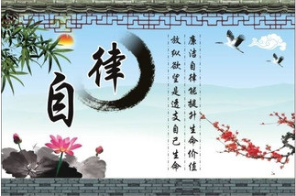
1
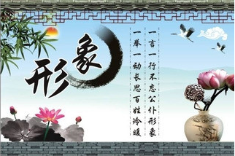
3
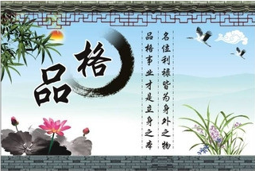
2
廉吏人物篇--清朝 钱陈群

党章规定，党纪处分共分为警告、严重警告、撤销党内职务、留党察看、开除党籍等5种，请问：1.每种处分的期限各是多久？2.每种处分对被处分的党员在考核、提职等方面各有什么影响？3.还有其它方面的影响吗？
中央纪委法规室：根据《中国共产党纪律处分条例》（以下简称《条例》）第九条至第十二条规定，党员受到警告处分，一年内不得在党内提升职务和向党外组织推荐担任高于其原任职务的党外职务。
党员受到严重警告处分，一年半内不得在党内提升职务和向党外组织推荐担任高于其原任职务的党外职务。
党员受到撤销党内职务处分，二年内不得在党内担任和向党
5种党纪处分对党员各有什么影响？
校纪委10月份工作作风和纪律检查情况通报

10月11日、27日，校纪委办公室、监察处先后在安乐校区、伊滨校区对美术学院、马列部、党政办等18个单位的领导干部在岗情况及作风纪律进行检查。经检查统计，处级干部开会8人，上课2人，出差2人，挂职1人。
通过检查，我们发现个别单位办公室门前未设置工作状态栏，或工作状态栏没有显示工作状态，只能通过询问方知其去向，检查时已提出了整改。希望这些单位一是要尽快安装工作状态栏；二是要因公外出时，工作状态栏要及时显示其工作状态。希望大家不断改进工作作风，更好地执行各项制度。
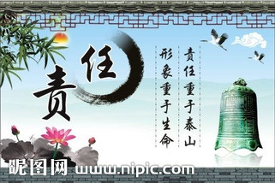
4
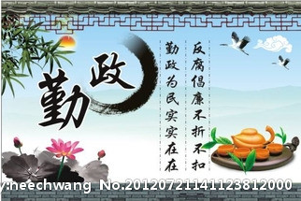
6
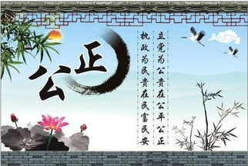
5
外组织推荐担任与其原任职务相当或者高于其原任职务的职务。
留党察看处分，分为留党察看一年、留党察看二年。留党察看期限最长不得超过二年。党员受到留党察看期间，没有表决权、选举权和被选举权。党员受到留党察看处分，其党内职务自然撤销。对于担任党外职务的，应当建议党外组织撤销其党外职务。受到留党察看处分的党员，恢复党员权利后二年内，不得在党内担任和向党外组织推荐担任与其原任职务相当或者高于其原任职务的职务。
党员受到开除党籍处分，五年内不得重新入党。另有规定不准重新入党的，依照规定。
此外，根据《条例》第十三条规定，党的各级代表大会的代表受到留党察看以上（含留党察看）处分的，党组织应当终止其代表资格。

